- 产品名称
产品名称:MINI小型机IC卡驾校专用车载终端
产品型号:PA110-i061-A-JX
- 产品外观
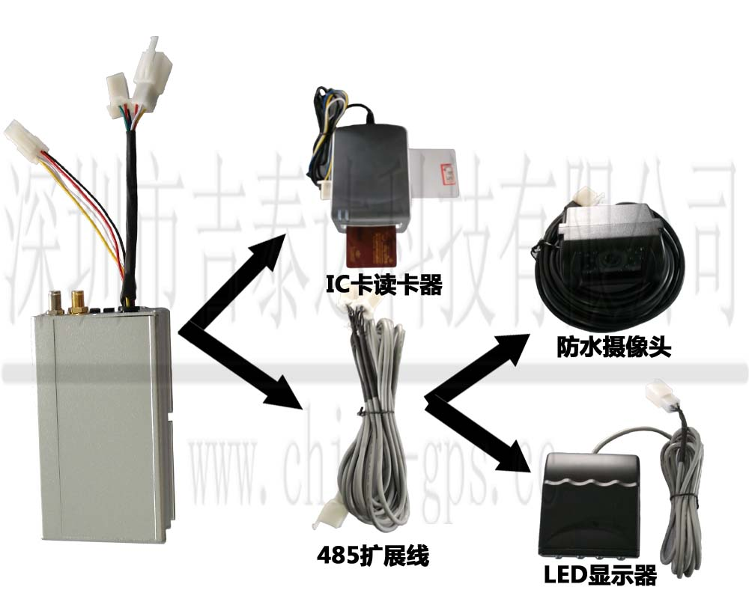
- 产品技术指标

工作电压： 8V-36VDC
• 电源反接特性 ： <1000V
• 工作电流： <120mA@12VDC
• 省电工作电流： <50mA@12VDC
• 终端尺寸： 97 X 58 X 26mm
• 工作温度： －35℃ ～ ＋75℃
• 存储温度： －40℃ ～ ＋85℃
• 工作湿度： 0～95%
• GPS定位精度： 5.0m SEP，2.5m CEP
• GPS通道数： 16通道
• GPS冷启动时间： 34秒
• GPS温启动时间： 32秒
• GPS热启动时间： 1.5秒
• GSM频率： 900/1800MHz自适应
• 报警开关响应时间：持续按报警开关2秒以上
- 产品基本功能
- 宽压供电
本产品采用宽压供电输入设计，具备过压，过流保护，防反接保护，抗浪涌功能，完全兼容12V、24V车辆需求。优良的电源设计保证了GPS车载系统的可靠性和耐用性。
- 主电源断电报警
在配备后备电池的情况下，当监控终端电源线被破坏或车辆电瓶被破坏时，会向监控中心发送主电源掉电报警。
- 定位跟踪
通过监控中心，可以对车辆进行定时，定距，固定间隔跟踪。定时是根据设定的时间间隔向中心回报车辆的最新位置和状态。定距是根据设定的距离间隔向中心回报车辆的最新位置和状态。固定间隔是根据设定的固定时间间隔向中心回报车辆的最新位置和状态，不受次数限制。
- 里程统计
通过车台的里程计接口，可以随时查询到车辆的行驶里程数。
- 驶入驶出区域报警
车台可以存储200个预设的区域点。区域点可以设定是否需要报警,也可以设定是驶入报警还是驶出报警,还是两者都要报警.如果车台检测到车辆进入到预设的区域后，将会向中心发送一条区域报警,报警信息包含报警点和报警原因(驶入,驶出)。
- 越界报警
当车辆行驶范围超出预设区域时会报警。区域范围由监控中心设置。
- 省电功能
省电状态可以降低终端对车辆电瓶的消耗。省电状态不会影响车台功能，当车辆开启后会自动切换到正常模式。
- 远程设置
车载终端的任何参数都可以通过监控中心远程设置参数。
- 网上查车
通过我公司的网页，用户可以上网查询自己的车辆。
- 盲区补传
支持无线信号进入盲区后进行卫星定位信息补偿。
- 车主手机控制车辆
通过车主手机发送相应格式的短信，可以查询车辆状态，远程断油电，更改车主手机号码，查询位置。
- 轨迹回放
通过我公司的平台，可以查询车辆达半年的历史轨迹数据。
- 报表统计
通过我公司的平台，可以统计行驶里程，运行报表，超速报表等功能。注：报表功能与产品安装的接线方法有关，如果ACC线未接，某些报表功能不能实现。
- GPRS通信
如有需要时，终端系列中可采用GPRS通信方式控制车辆报警和业务信息。并具有GPRS盲区信息补偿功能，一旦GPRS信号不好时自动通过短信进行信息传输。
- 远程断油电
当车辆发生警情或车主有需要时，监控中心可以控制锁死或恢复您车辆的油
路或电路。
- 拍照
能过我公司的平台，可以拍摄到当前车辆的情况。多种拍照方式，如：ACC启动拍照、开关门拍照、定时拍照、车辆熄火拍照、劫警时拍照、载客时拍照。

- 外扩功能
- 车辆基础信息采集
教练车必须是在车管所备案的合法车辆，车辆的登记信息以车牌号为依据，车载定位设备与车辆一一对应。教练车基础信息采集完成后，不得随意修改。如需修改相关信息，报市车管所备案、批准后，由指定部门统一负责更正。
- 教练员信息采集
通过PC机、二代身份证读取器等设备采集教练员基本信息，采集照片等信息，并由市交警支队车管所统一审批，并制作教练员专用的CPU卡，作为今后教练员身份认证的依据。教练员的登记信息以身份证号为依据，不得重复。
- 学员信息采集
由本地“统一版机动车驾驶人信息管理系统”导入本系统，避免重复录入。学员信息登记完成后，由指定部门制取学员专用IC卡，作为学员今后训练时的身份认证。
- 车辆定位信息采集
按照规定的时间间隔，车载GPS设备自动向服务器发送车辆的信息，如时间、位置、行驶状态、速度等。
- 异常数据采集
当车辆运行的区域超出划定的区域范围、超过设定的车辆行驶参数范围等异常情况时，车载GPS设备自动向服务器定时发送车辆的时间、位置、距离、行驶状态、速度等信息，数据永久保存。
- 实时监控信息采集
对一个或多个车辆进行实时监控，实时显示车辆的使用情况，如时间、位置、速度、状态等。
- 训练数据采集
从学员报名到最终考试合格，学员的整个训练信息由系统自动记录，人工无法干预。对于学员训练产生的合法训练数据，车载GPS设备自动向服务器发送相关信息，如时间、位置、训练内容、人员信息、状态等。
- 学员学习和考试
学员在学习过程中和参加考试时，须遵循以下要求：
①. 学员的学习和考试必须按照理论学习、科目二倒桩、科目二环场道路、科目三的顺序进行，否则课时无效。
②. 每一科目的训练时间达标，且考试合格后，自动转入下一个科目的学习。
③. 每一阶段考试合格以后，由系统自动导入考试中心的考试结果，包括考试通过时间、考核科目、考试结果等信息。
- 训练记录和身份认证
①. 教练员使用车辆、授课情况，采用教练员CPU卡认证方式。
②.学员在平时的训练中，采用学员IC卡认证的方式。
- 二代身份证认证
读取教练员的身份证信息，用于教练员登记。

- 产品清单
标配件：
名称 | 数量 | 备注
主机 | 1
电源线 | 1
GPS天线 | 1
GSM天线 | 1
IC卡读卡器 | 1
IC卡 | 1
LED显示器 | 1
魔术贴 | 1
选配件：
名称 | 数量 | 备注
防水摄像头 | 1
碟型摄像头 | 1
海螺摄像头 | 1
继电器 | 1
备用电池 | 1

- 有限保修条款

在符合以下条款和条件的前提下，该车载终端及其配件产品(以下称“产品”)如有材料和工艺方面的不足，本公司将予以免费保修：
1） 本有限保修条款适用于从本公司及其特约经销商购买车载终端的消费者(以下称“消费者”)。
2） 本产品自购买之日起，消费者享受十二个月的免费保修期。在免费保修期间，由于产品的材料和工艺方面的不足所造成的设备损坏，本公司或其授权服务中心均负责免费保修。
3） 维修过的产品，如果剩余保修期不到九十天，保修期将延长至九十天。
4） 应本公司或其授权服务中心的要求，消费者在免费保修时必须提供产品保修单。
5） 在免费保修期内，由于人为因素或不可抗力所造成的设备损坏，本公司或其授权服务中心负责有偿保修，收取相应的维修材料成本费。
6） 在保修期内，本公司或授权服务中心的服务包括维修和替换两种。若用新设备来替换任何有缺陷的产品或其部件，所有被替代产品或其部件将成为本公司的财产。产品的外壳不在这些保修条款之内。
7） 免费保修期满后，本公司及其授权服务中心均负责终身有偿保修。
8） 在保修期间（包括免费保修期间），消费者擅自拆开设备或设备浸水所造成的设备损坏，本公司将不再提供免费保修。
9） 如果在保修期间内发生问题，消费者应按以下步骤采取行动：
 消费者应将设备送回本公司特约经销商提供的最近的本公司授权服务中心进行维修或替换；
 从车辆上拆除产品的相关费用不包括在本有限保修条款中；
 若产品送回本公司时已超过免费保修期，本公司将按照有偿保修服务政策向消费者收取相关费用。
10) 本公司不承担、也不授权服务中心为其承担任何超出本有限保修中所明确提供的责任和义务。
11) 所有保修信息、产品功能和规范若发生更改，恕不另行通知。
12) 本条款解释权归本公司所有。

- 如本手册中所述内容与您的GPS车载终端不符，请以GPS车载终端为准。
本公司拥有对本手册的最终解释权。
本公司保留修改技术规则而不事先通知的权利。
本公司保留修改本手册而不事先通知的权利。
请随时浏览我公司的网页，了解最新信息。

